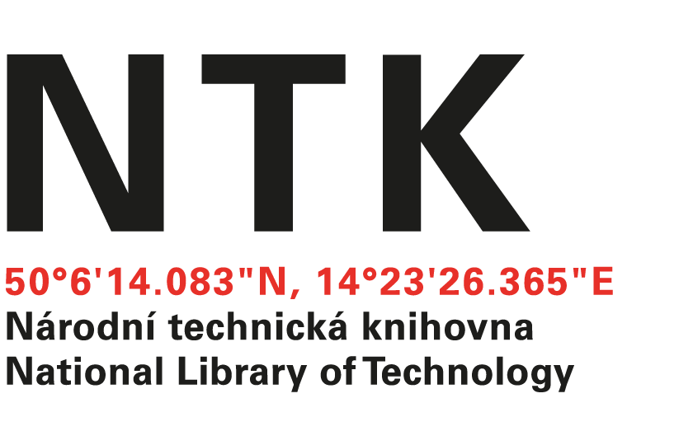
Smlouva o dílo

č. 72/2019

Smluvní strany:

Národní technická knihovna
příspěvková organizace zřízená MŠMT
IČO, DIČ: 6138 7142, CZ61387142
zastoupení: Ing. Martin Svoboda, ředitel
sídlo: Technická 6/2710, 160 80 Praha 6
bankovní spojení: ČNB Praha
číslo bankovního účtu: 8032031/0710
(dále jen „objednatel“)

a

Mgr. Jana Slouková
IČO: 05796610
sídlo: Sídliště 723/8, 789 83, Loštice
Bankovní spojení: 2201186250/2010 (Fio banka)
Plátce DPH: ne
e-mail: j.sloukova@gmail.com
tel.: 608315951
Zapsaná dne 8. února 2017 v živnostenském rejstříku městským úřadem Mohelnice
(dále jen „zhotovitel“)

uzavřená podle §2586 - §2635 zákona č. 89/2012 Sb., (Občanský zákoník) jako smlouva o dílo.
(dále jen „Smlouva“)

I.
Předmět smlouvy
Předmětem této smlouvy je závazek poskytovatele provést pro Objednatele na svůj náklad a nebezpečí za podmínek stanovených touto smlouvou dílo spočívající v technické správě repozitářů (NUŠL a IDR) a vyhledávače NUŠL v rozsahu 100 hodin, jež bude zahrnovat:
- dohled nad správou a údržbou systému Invenio (v1) pro NUŠL a IDR
- vývoj a spuštění nové verze vyhledavače NUŠL, včetně dokumentace
- přesun repozitářů na nové servery
- průběžné konzultace
Objednatel se zavazuje dílo převzít a zaplatit za něj ujednanou cenu.
II.
Doba plnění
Dílo bude splněno v průběhu období od 1. dubna 2019 do 31. prosince 2019.

III.
Cena a platební podmínky
Cena za dílo byla sjednána dohodou smluvních stran takto:
Hodinová sazba: 700 Kč bez DPH
Cena celkem: 70 000,- Kč
Objednatel bere na vědomí, že k ceně bude připočítáno zákonné DPH.

Objednatel uhradí zhotoviteli cenu díla na základě daňového dokladu – faktury.
Fakturace proběhne čtvrtletně na základě výkazu práce. Splatnost faktury se sjednává ve lhůtě 14 dnů od jejího doručení objednateli.

IV.
Práva a povinnosti stran
Objednatel poskytne zhotoviteli po dobu plnění smlouvy součinnost a veškeré potřebné podklady ke zhotovení díla (zejména přístup k příslušným serverům, dále např. grafické podklady apod.).
Smluvní strany se zavazují důsledně dodržovat všechna ustanovení zákona č. 101/2000 Sb., o ochraně osobních údajů v platném znění.

V.
Závěrečné ustanovení
Smlouva je vyhotovena ve dvou exemplářích, z nichž každá strana obdrží jeden.
Smlouvu lze měnit pouze písemně po dohodě stran, a to vzestupně číslovanými dodatky.
Smlouva nabývá účinnosti nejdříve dnem uveřejnění prostřednictvím registru smluv dle zákona č. 340/2015 Sb., o zvláštních podmínkách účinnosti některých smluv, uveřejňování těchto smluv a o registru smluv. Zadavatel se zavazuje realizovat zveřejnění této smlouvy v předmětném registru v souladu s uvedeným zákonem.
V Praze dne: V Praze dne:

Za objednatele: Za zhotovitele:
Ing. Martin Svoboda, ředitel NTK Mgr. Jana Slouková

